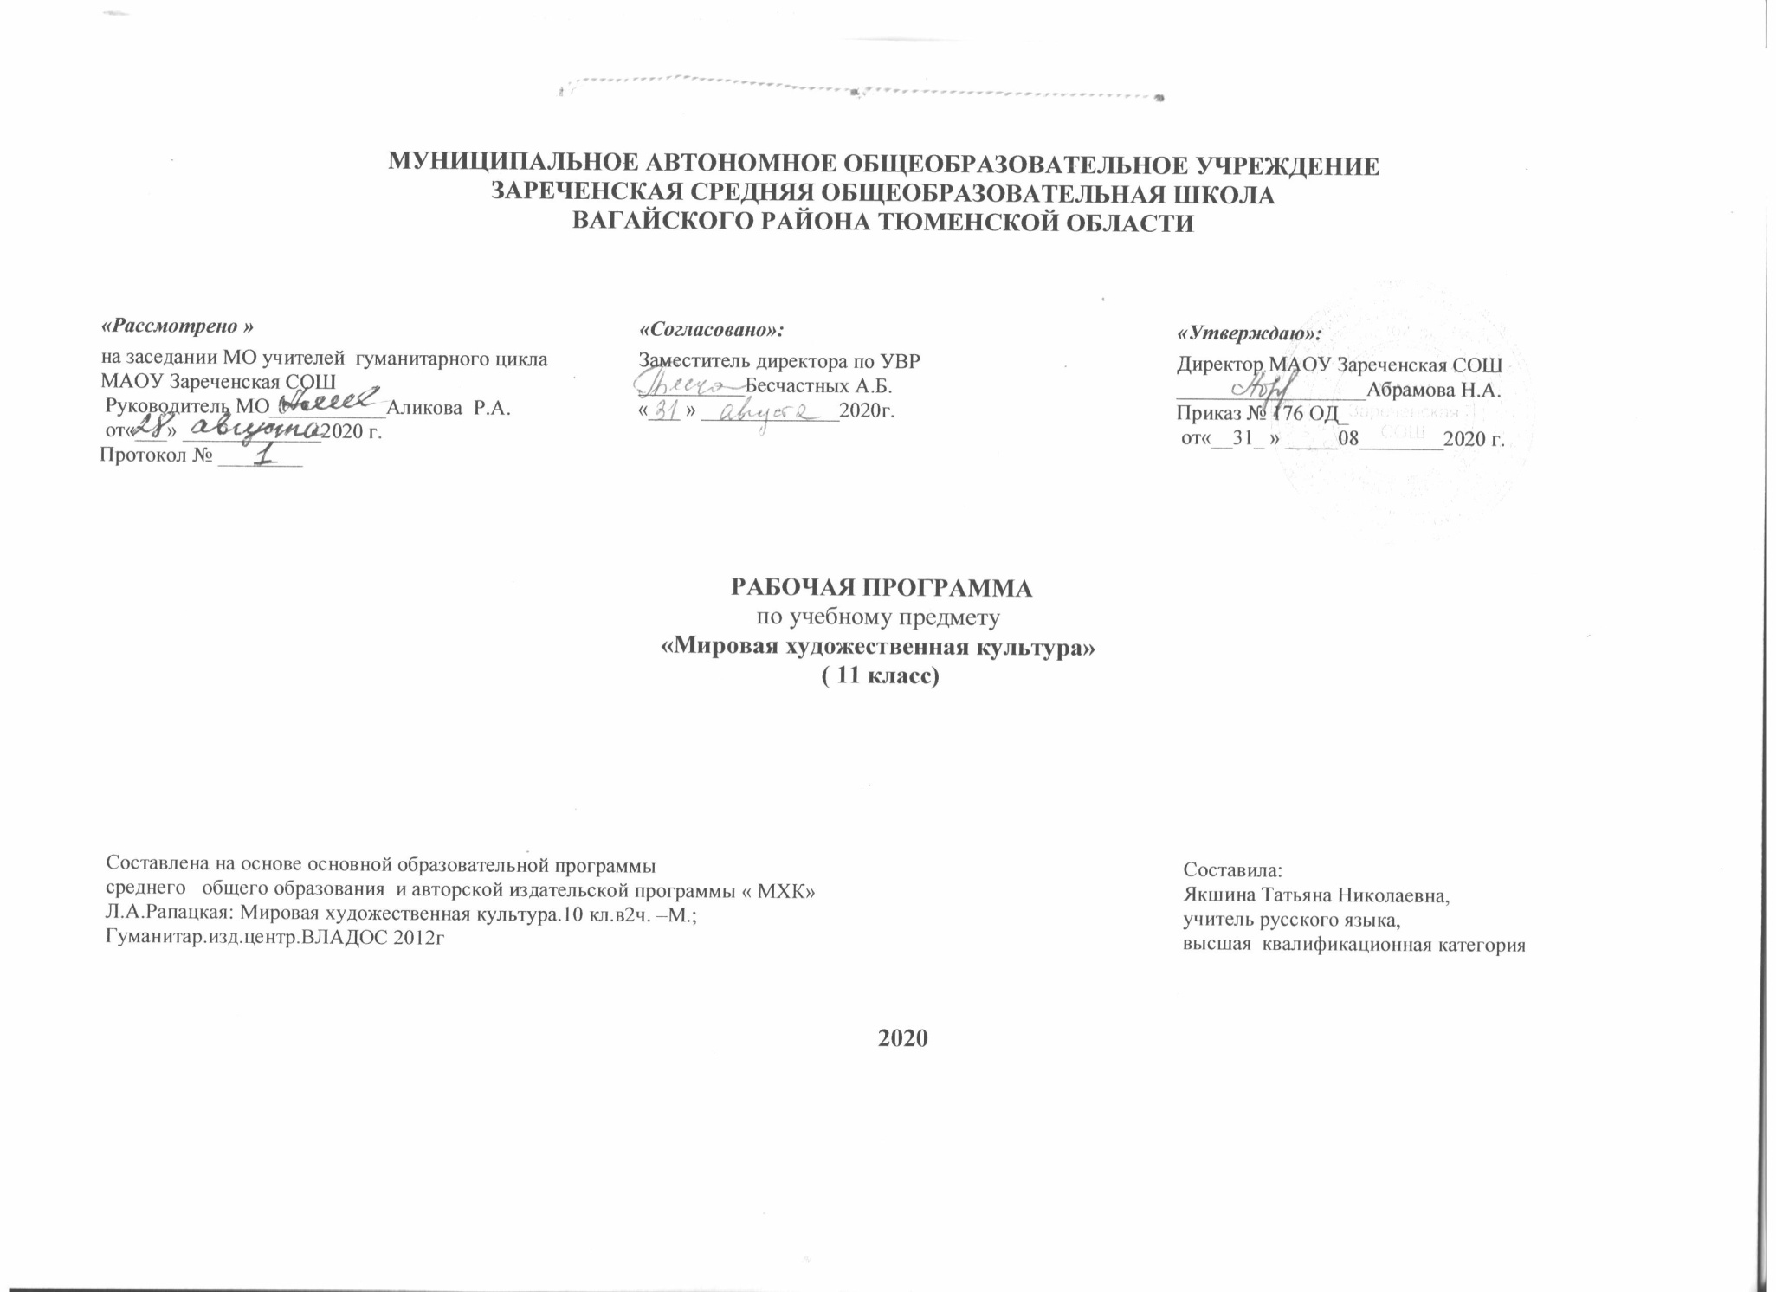

1. Планируемые результаты освоения учебного предмета « Мировая художественная культура»

Предметными результатами занятий по программе «Мировая художественная культура» являются:
знание и понимание:
- основных видов и жанров искусства;
- изученных направлений и стилей мировой художественной культуры;
- шедевров мировой художественной культуры;
- особенностей языка различных видов искусства;
умение:
- узнавать изученные произведения и соотносить их с определенной эпохой, стилем, направлением.
- устанавливать стилевые и сюжетные связи между произведениями разных видов искусства;
- пользоваться различными источниками информации о мировой художественной культуре;
- выполнять учебные и творческие задания (доклады, сообщения);
постижение духовного наследия человечества на основе эмоционального переживания произведений искусства;
обобщенное понимание художественных явлений действительности во все их многообразии;
осознанное применение специальной терминологии для обоснования собственной точки зрения в отношении проблем искусства и жизни.

Метапредметные результаты изучения отражают:
- понимание роли искусства в становлении духовного мира человека, культурно-историческом развитии общества;
- представление об этической составляющей искусства;
- развитие устойчивой потребности в общении с миром искусства;
- оригинальный творческий подход к решению реальных жизненных проблем;
- гармоничное интеллектуально-творческое развитие;
- эстетическое отношение к окружающему миру.

Личностные результаты подразумевают:
- обогащение духовного мира на основе присвоения художественного опыта человечества;
- понимание эстетических идеалов, художественных ценностях произведений разных видов искусства;
- инициативность и самостоятельность в решении разно-уровневых творческих задач;
- активность по отношению к личностным достижениям в области разных видов искусства.

2.Содержание учебного предмета «МИРОВАЯ ХУДОЖЕСТВЕННАЯ КУЛЬТУРА» В 11 КЛАССЕ

Раздел 1. Основные течения в художественной европейской культуре 19 начала 20 века. 10часов.

Тема 1. Романтизм в художественной культуре Европы 19 века; открытие внутреннего мира человека.(3). Д.Байрон — властитель дум современников. Фантастический мир сказок Гофмана. Романтизм в художественной культуре Франции 19 века. Творчество Ф. Гойи. Борения человека со стихией в работе яркого романтика Т. Жерико. Революционное вдохновение восставшего народа в работах Э. Делакруа.
Тема 2. Шедевры музыкального искусства эпохи романтизма.(2) Воплощение в музыке сложных и противоречивых жизненных ситуаций. Вена и Париж — крупнейшие европейские центры развития музыкального искусства романтизма. Оперы-драмы. Великие композиторы 19 века восточных земель Европы. Жизнь и творчество Ф. Шопена. Жизнь и творчество Ф. Листа.
Тема3. Импрессионизм: поиск ускользающей красоты.(2) Французский импрессионизм. Новая трактовка материала и формы в скульптуре. Музыкальный импрессионизм.
Тема 4. Экспрессионизм . Действительность сквозь призму страха.(1) Экспрессионизм, его исторические истоки. Круг образов. Экспрессионизм в литературе. Экспрессионизм в музыке.
Тема 5. Мир реальности и «мир новой реальности»: Традиционные и нетрадиционные течения в искусстве 19-20 веков. (2) Постимпрессионистические искания французских художников. Группа фовистов. Кубизм П.Пикассо. Эстетика символизма Новые направления в живописи и скульптуре. Абстракционизм — новый взгляд на форму и цвет в живописи. Теоретики новой архитектуры В. Гропиус и Ле Корбюзье. Сюрреализм.

Раздел 2. Художественная культура России19-20 века. 11 часов.

Тема 6. Фундамент национальной классики: шедевры русской художественной культуры первой половины 19 века.(2) Хдожественная картина мира в искусстве пушкинской эпохи. Сохранение рационализма в литературе, зодчестве, музыке, живописи, переплетение идеалов классицизма с новыми романтическими общественными взглядами. А.С. Пушкин; значение его творчества для развития русского искусства. М.И. Глинка — основоположник русской классической музыки. Крупнейшие зодчие начала XIX в. Архитектурные ансамбли — новое слово зодчества (творчество К.И. Росси, В.П. Стасова). Черты кризиса монументального зодчества в про-екте Исаакиевского собора М.Ю. Лермонтов и русский романтизм. Переплетение романтических и реалистических тенденций в русском изобразительном искусстве. Венецианов — родоначальник бытового жанра. Творчество К.П. Брюллова. А. Федотова. А.С. Даргомыжского. М.П. Мусоргского.
Тема 7. Русская художественная культура пореформенной эпохи: вера в высокую миссию русского народа.(1) Литература пореформенной эпохи. Изменение общественного статуса живописи. Творчество В.Г. Перова. «Товарищество передвижных выставок». ТворчествоП. Чайковского.
Тема 8. Переоценка ценностей в художественной культуре «серебрянного века»: открытие символизма.(2) Символизм - художественное и философское течений «серебряного века». Творчество B.C. Соловьева, К.Д. Бальмонта, Вяч.И. Иванова, В.Я. Брюсова, А.Белого, А.А. Блока, М.А. Врубеля, В.Э. Борисова-Мусатова. Музыка А.Н. Скрябина.
Тема 9.Эстетика эксперемента и ранний русский авангард. «Русский футуризм» (3). Союз московских живописцев «Бубновый валет». Кубизм в творчестве П.П. Кончаловского. Гротескно-грубоватые образы М.Ф. Ларионова. Красочный мир живописи А.В. Лентулова. Абстрактноя живопись В.В.Кандинского. «Черный квадрат» К.С. Малевича. Футуризм в поэзии. Творчество Б. Л. Пастернака. Поэзия В.Хлебникова.
Тема 10. В поисках утраченных идеалов: неоклассицизм и поздний романтизм. (3) Ретроспективные тенденции в художественной культуре «серебряного века». Акмеизм в поэзии. Журнал «Аполлон». Идеи неоклассицизма в архитектуре. Стиль модерн. Творческое объединение «Мир искусства». С.П. Дягилев — антрепренер и тонкий знаток искусства. В. Идея слияния танца, живописи и музыки; ее воплощение в спектаклях «Русских сезонов» в Париже. Знаменитые хореографы. «Русский период» в творчестве И.Ф. Стравинского и С.В.Рахманинова. Тема Родины в творчестве русских художников.

Раздел 3. Европа и Америка: Художественная культура 20 века. 6 часов.

Тема 11. Художественная литература 20 века. Полюсы добра и зла.(1) Творчество Ф.Кафки. Экзсистенциализм. Творчество А.Камю; Ж.Сартр. Признанный классик английского модернизма Д.Джойс. Жанр «иптеллектуальный роман». Творчество Г.Гесса, Э.Ремарка, Р.Рильке, Г.Лорки Постмодернизм. Творчество Агаты Кристи и Жорж Сименон.
Тема12. Музыкальное искусство в нотах и без нот. «Музыкальный авангард»20 века. (2) Творчество Г.Малера. Неоклассицизм в музыке П.Хиндемита, К.Орфа, М.Фалья. Творчество Б.Бартока, Б.Бриттена. Музыкальный авангард. Массовые музыкальные жанры. Рождение рок–н- ролла.
Тема 13. Театр и киноискусство 20 века; культурная дополняемость (1).Рождение и первые шаги кинематографа. Великий немой Ч. С. Чаплин — выдающийся комик мирового экрана и его лучшие роли. Рождение звукового кино и национального кинематографа
Тема14. . Художественная культура Америки: обаяние молодости. (2) Сплетение традиций европейского, мексиканского, африканского и других народов. Расцвет американской литературы в XX в., Творчество Р.Кента. Статуя Свободы — символ США. Небоскребы разных стилей в Нью-Йорке, Лос-Анджелесе. Музыкальное искусство США. Жанр мюзикла: Ф. Лоу, Л. Бернстайн. Джаз и его истоки. Регтайм. Свинг. Эстетика импровизации.. Искусство Латинской Америки.

Раздел 4. Русская художественная культура 20 века от эпохи тоталитаризма до возвращения к истокам. 7 часов.

Тема15. Социалистический реализм: глобальная политизация художественной культуры 20-30 гг.(2) Русская художественная культура 20 — 30-х гг. Рождение советского искусства и доктрины социалистического реализма. Насаждение атеизма и политизация изобразительного искусства. Творчество К.С. Петрова-Водкина, П.Д. Корина, А.А. Дейнеки, И.И.Машкова, М.В.Нестерова. Образы новой советской живописи в творчестве Б.В. Иогансона, А.А. Пластова, СВ. Герасимова. Монументальное зодчество и скульптура. Оптимизм массовых песен. Творчество И.О. Дунаевского.
Тема16. Смысл высокой трагедии, образы искусства военных лет и образы войны в искусстве второй половины 20 века(1). Искусство военных лет. Агитационные плакаты Кукрыниксов. Мощь русского народа в творчестве П.Д. Корина. Символы великой Победы: песня «Священная война» (А.В. Александров) и монумент «Воин-освободитель» (Е.В. Вучетич). Песни о войне в наши дни. Возвращение «русской темы» в искусство второй половины XX в. Судьбы писателей, композиторов, художников в эпоху застоя. Диссидентское движение и искусство. Многонациональный характер советской музыки. ТворчествоА.И. Хачатуряна. Творчество А.А.Пластова, И.Грабаря, Н.Крымова.
Тема17.Общечеловеческие ценности и « русская тема» в советском искусстве периода «оттепели».(2) Развитие живописи и музыки в 60-е годы. Творчество В.Попкова. Д.Жилинского, П.Оссовского. Поэзия Е.А.Евтушенко, А.А.Вознесенского,
Р.И.Рождественского, Н.М.Рубцов. Поэты – песенники Б.Ш.Окуджава, А.А.Галич, В.С.Высоцкий. Рождение лирической мелодрамы. Творчество Г.В. Свиридов. Четырнадцатая симфония Д.Д.Шостаковича. Творчество И.С.Глазунова.
Тема18. Противоречия в отечественной художественной культуре последних десятилетий 20 века.(2) Храм Христа Спасителя в Москве. Противоречивый облик художественной культуры, экспансия массовых жанров. Многообразие новых творческих решений в живописи и скульптуре. Поиск положительного героя в искусстве постперестроечного времени. Развитие искусства на пороге нового тысячелетия. Молодежная субкультура.

3. ТЕМАТИЧЕСКОЕ РАСПРЕДЕЛЕНИЕ ЧАСОВ

№  п\п | Наименование разделов | Кол-во часов |  | Формы контроля
 |  | По программе | По рабочей программе
1 | Раздел 1. Основные течения в европейской художественной культуре 19 начала 20 века | 10 | 10 | Контрольная работа.  Тест .
2 | Раздел 2. Художественная культура России 19 | 11 | 11 | Контрольная работа.  Тест .
3 | Раздел 3 Европа и Америка: Художественная культура 20 века | 6 | 6 | Контрольная работа.  Тест .
4 | Раздел 4. Русская художественная культура 20 века от эпохи тоталитаризма до возвращения к истокам | 7 | 7 | Тест . Итоговая контрольная работа.
 | Итого | 34 | 34

Тематическое планирование с указанием количества часов , отводимых на освоение каждой темы

№п\п | Тема | Кол-во часов
1 | Тема 1. Романтизм в художественной культуре Европы 19 века; | 3
2 | Тема 2. Шедевры музыкального искусства эпохи романтизма. | 2
3 | Тема3. Импрессионизм: поиск ускользающей красоты. | 2
4 | Тема 4. Экспрессионизм | 1
5 | Тема 5. Мир реальности и «мир новой реальности»: Традиционные и нетрадиционные течения в искусстве 19 -20 веков. | 2
6 | Тема 6. Фундамент национальной классики: шедевры русской художественной культуры первой половины 19 века. | 2
7 | Тема 7. Русская художественная культура пореформенной эпохи: вера в высокую миссию русского народа. | 1
8 | Тема 8. Переоценка ценностей в художественной культуре «серебряного века»: открытие символизма | 2
9 | Тема 9.Эстетика эксперимента и ранний русский авангард. «Русский футуризм» | 3
10 | Тема 10. В поисках утраченных идеалов: неоклассицизм и поздний романтизм. | 3
11 | Тема 11. Художественная литература 20 века. Полюсы добра и зла | 1
12 | Тема12.Музыкальное искусство в нотах и без нот. | 2
13 | Тема 13. Театр и киноискусство 20 века; культурная дополняемость. | 1
14 | Тема14. . Художественная культура Америки: обаяние молодости | 1
15 | Тема15. Социалистический реализм: глобальная политизация художественной культуры 20-30 гг. | 2
16 | Тема16. Смысл высокой трагедии, образы искусства военных лет и образы войны в искусстве второй половины 20 века. | 1
17 | Тема17.Общечеловеческие ценности и « русская тема» в советском искусстве периода «оттепели». | 2
18 | Тема18. Противоречия в отечественной художественной культуре последних десятилетий 20 века. | 2

